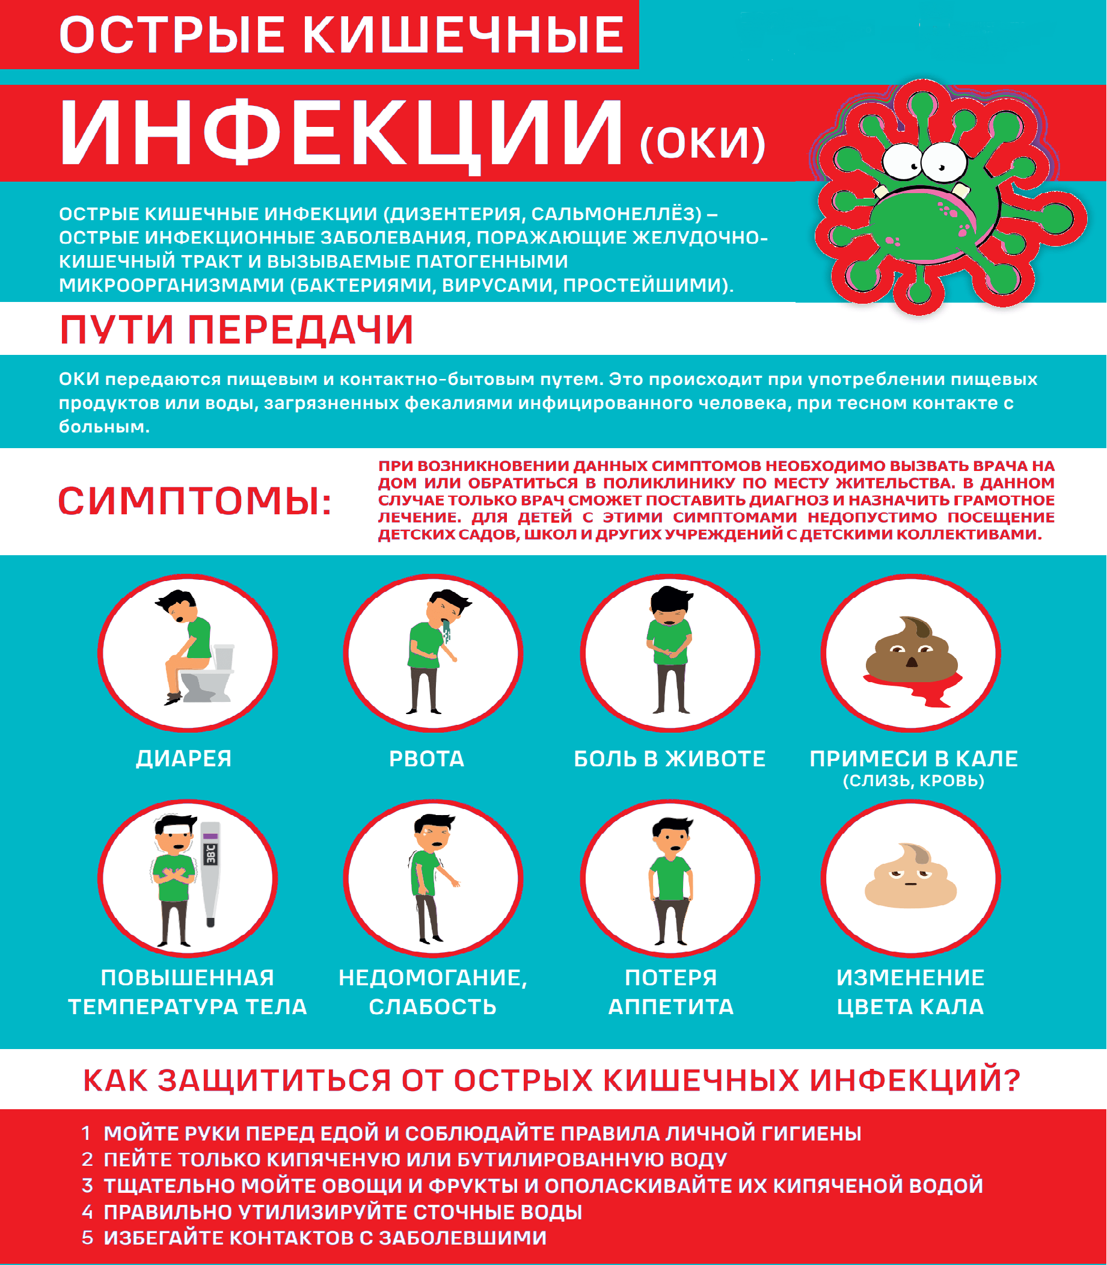

Материал подготовила помощник врача-эпидемиолога Кореличского районного ЦГЭ

Овчук Эльвира Юрьевна. 08.08.2023г.